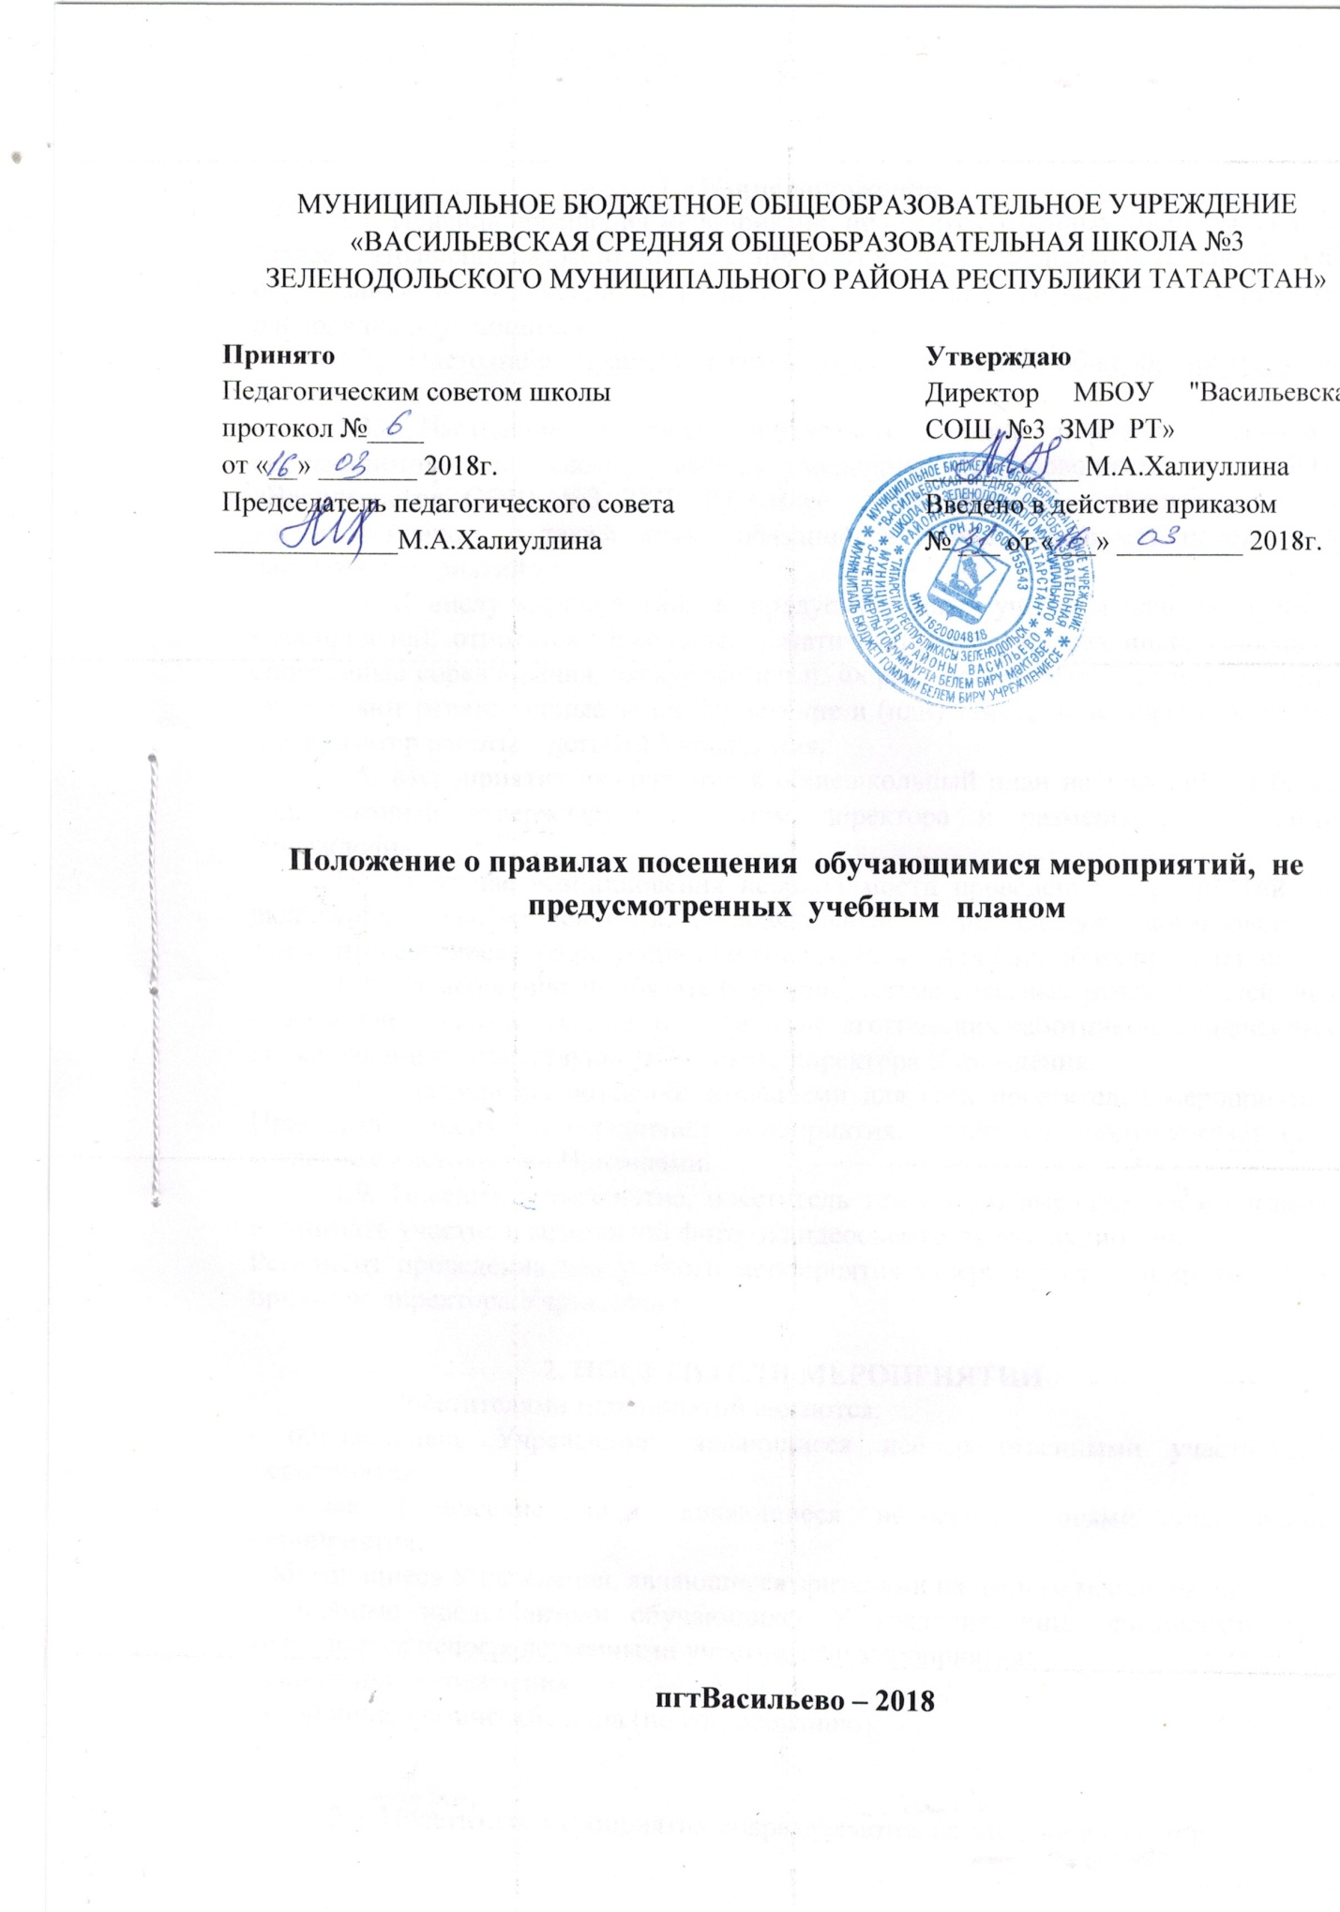

1. Общие положения
1.1. Правила посещения мероприятий, не предусмотренных учебным планом (далее – Правила), разработаны на основании ч.4 ст.34 Федерального закона «Об образовании в Российской Федерации» (№ 273-ФЗ) и Правилами внутреннего распорядка обучающихся.
1.2. Настоящие правила размещаются на сайте общеобразовательной организации.
1.3. Настоящие правила определяют общий порядок посещения обучающимися по своему выбору мероприятий, проводимых в МБОУ «Васильевская СОШ №3 ЗМР РТ (далее - Учреждение) и не предусмотренных учебным планом, а также права, обязанности и ответственность посетителей данных мероприятий.
1.4. К числу мероприятий, не предусмотренных учебным планом (далее – мероприятия), относятся школьные тематические вечера, праздники, конкурсы, спортивные соревнования, экскурсии и т.п. Формы проведения этих мероприятий определяют ответственные за их проведение и (или) заместитель директора по ВР (организатор работы с детьми) Учреждения.
1.5. Мероприятия включаются в общешкольный план на текущий учебный год, который утверждается приказом директора и размещается на сайте Учреждения.
1.6. В случае возникновения необходимости проведения мероприятий, не включенных своевременно в общешкольный план, следует согласовать с заместителем директора по учебной и воспитательной работе об их проведении.
1.7. На мероприятии обязательно присутствие классных руководителей, чьи классы принимают в нем участие, и (или) педагогических работников, назначенных на основании соответствующего приказа директора Учреждения.
1.8. Правила являются обязательными для всех посетителей мероприятия. Принимая решение о посещении мероприятия, посетитель подтверждает свое согласие с настоящими Правилами.
1.9. Посещая мероприятие, посетитель тем самым выражает свое согласие принимать участие в возможной фото- и видеосъемке, теле-и аудиозаписи.
Регламент проведения конкретного мероприятия утверждается соответствующим приказом директора Учреждения.

2. ПОСЕТИТЕЛИ МЕРОПРИЯТИЙ
2.1. Посетителями мероприятий являются:
- обучающиеся Учреждения, являющиеся непосредственными участниками мероприятия;
- иные физические лица, являющиеся непосредственными участниками мероприятия;
- обучающиеся Учреждения, являющиеся зрителями на данном мероприятии;
- законные представители обучающихся Учреждения, иных физических лиц, являющихся непосредственными участниками мероприятия;
- работники Учреждения;
- сторонние физические лица (по согласованию).

2.2. Посетители мероприятия подразделяются на следующие группы:
Группа | Категория посетителей
Участники | Учащиеся Учреждения, являющиеся непосредственными участниками мероприятия
Участники | Иные физические лица, являющиеся непосредственными участниками мероприятия
Зрители | Учащиеся Учреждения, не принимающие непосредственного участия в мероприятии, но присутствующие на нем
Зрители | Работники Учреждения
Гости | Законные представители
Гости | Сторонние физические лица (по согласованию)
Ответственные | Классные руководители и другие педагогические работники, назначенные ответственными за организацию и проведение мероприятия

3. Права, обязанности и ответственность посетителей мероприятий
3.1. Все посетители имеют право:
- на уважение своей чести и достоинства;
- проведение фото- и видеосъемки, аудиозаписи.
3.2. Зрители и гости имеют право приносить с собой и использовать во время проведения спортивных соревнований:
- флаги с размером полотнища до 80X100 см на пластиковом пустотелом древке длиной до 100 см;
- дудки и трещотки (пластиковые).
3.3. ответственные лица имеют право удалять с мероприятия гостей и зрителей, нарушающих настоящие правила.
3.4. Все посетители обязаны:
- соблюдать настоящие правила и регламент проведения мероприятия;
- бережно относиться к помещениям, имуществу и оборудованию Учреждения;
- уважать честь и достоинство других посетителей мероприятия.
3.5. Участники обязаны присутствовать на мероприятии в одежде и обуви, соответствующей его регламенту.
3.6. Участники, зрители и гости обязаны:
- поддерживать чистоту и порядок на мероприятиях;
- выполнять требования ответственных лиц;
- незамедлительно сообщать ответственным лицам о случаях обнаружения подозрительных предметов, вещей, о случаях возникновения задымления или пожара;
- при получении информации об эвакуации действовать согласно указаниям ответственных лиц, соблюдая спокойствие и не создавая паники.
3.7. Ответственные лица обязаны:
- лично присутствовать на мероприятии;
- обеспечивать доступ посетителей на мероприятие;
- осуществлять контроль соблюдения участниками, зрителями и гостями настоящих Правил;
- обеспечивать эвакуацию посетителей в случае угрозы и возникновения чрезвычайных ситуаций.
3.8. Посетителям мероприятий запрещается:
- присутствовать на мероприятии в пляжной, спортивной, специализированной, рваной или грязной одежде и обуви;
- приносить с собой и (или) употреблять алкогольные напитки, наркотические и токсические средства;
- приносить с собой оружие, огнеопасные, взрывчатые, пиротехнические, ядовитые и пахучие вещества, колющие и режущие предметы, стеклянную посуду и пластиковые бутылки, газовые баллончики;
- вносить большие портфели и сумки в помещение, в котором проводится мероприятие;
- курить в помещениях и на территории Учреждения;
- приводить и приносить с собой животных;
- проникать в служебные и производственные помещения Учреждения, раздевалку и другие технические помещения;
- повреждать элементы оформления и оборудование мероприятия;
-совершать поступки, унижающие или оскорбляющие человеческое достоинство других посетителей, работников Учреждения;
- наносить любые надписи в здании Учреждения, а также на прилегающих к Учреждению территориях и внешних стенках Учреждения;
- осуществлять агитационную или иную деятельность, адресованную неограниченному расовой, религиозной, национальной розни, оскорбляющую посетителей, работников Учреждения;
- проявлять неуважение к посетителям, работникам Учреждения;
- приносить с собой напитки и еду (в том числе мороженое).
3.9. Посетители, нарушившие настоящие Правила, могут быть не допущены к другим мероприятиям, проводимым в Учреждении.
3.10. Посетители, причинившие Учреждению ущерб, компенсируют его, а также несут иную ответственность в случаях, предусмотренных действующим законодательством.

4. ПОРЯДОК ПОСЕЩЕНИЯ МЕРОПРИЯТИЙ
4.1. Вход для посетителей в помещение, в котором проводится мероприятие, открывается за 20 минут до его начала.
4.2. Вход посетителей на мероприятие после его начала разрешается только по согласованию с ответственным лицом.
4.3. Участники и зрители проходят на мероприятие в соответствии с его регламентом.
4.4. Посетители неопрятного вида на мероприятие не допускаются (администрация Учреждения оставляет за собой право оценивать соответствие внешнего вида посетителей формату и имиджу мероприятия).
4.5. Доступ на мероприятие запрещен агрессивно настроенным лицам, а также лицам в состоянии алкогольного или наркотического опьянения, факт которого определяют ответственные лица.

